李ゼミMS-26戦略プラン「専門ゼミ体験型プログラム」活動報告

◎法政大学サステイナビリティ研究所 白井信雄教授招聘講演会開催

場所：１０月２４日13:10～14:40、本学H205教室
講演テーマ：再生可能エネルギーと地域再生
MS26戦略プランのテーマである「再生可能エネルギー普及とエネルギー自治：飯田市の事例を題材として」に関する基礎理論と基盤知識の勉強のために、長年、再生可能エネルギーの地域再生関連研究に携わってきており、この分野では数多くの研究業績を有している、白井教授を本校に招へいし、講演1時間、質疑応答30分、合計1時間30分の講演会を行った。講演会に参加学生は、李ゼミ2年生（専門ゼミナールⅠ）13名、3年生（専門ゼミナールⅡ）14名、合計27名でした。1時間の講演のあと、学生たちと活発な質疑応答も行われた。
白井教授の講演内容の要約は次のようである（講演PPTは添付資料をご参照）。
日本では2012年7月から固定価格買取制度がスタートした。この制度の目的は、再生可能エネルギーの市場を創出・拡大し、設備コスト等の低減化を図ることで、競争力のある電源に育てることが主な目的である。この制度施行以来、日本の再生可能エネルギー発電割合は、約1%（2011年）から約7%（2016年、ただし大型水力を除く）までに大きく伸びるようになった。ここで、単純な再生可能エネルギーの割合増加よりは、それが如何に地域再生に貢献したかについても検証する必要があるという。たとえばメガソーラーなど企業型再生可能エネルギーは、従来の原発や化石エネルギー中心の集中型エネルギーシステムと根本的な変化はみられないからである。
たとえば、シューマッハは「中間技術」について、「現代の知識、経験の最良のものを活用し、分散化を促進し、エコロジーの法則にそむかず、希少な資源を乱費せず、人間を機械に奉仕させるのではなく、人間に役立つように作られている。」と定義している。原発や火力発電は、一般の市民はアクセスできない「難解技術」であるが、再生可能エネルギーは、地域資源を利用する分散型エネルギーとして、中間技術の特徴を持っているという。
さらに白井教授は、「エネルギー自治」とは、自分たちの大事なエネルギーを自分たちで治める、そしてエネルギーと自分たちの関わり方を自分たちで律するということであるという。再生可能エネルギーは、分散型で地域に身近に存在し、比較的小規模で簡易な技術で利用できることから、地域の主体が自分たちで生成し、利用することに馴じみやすい。また
再生可能エネルギーによる地域社会の変革でも、地域内はもとより地域を超えた対話とネットワークが活発な状態を目指していく。したがって原発や化石燃料への依存から脱却、工業系社会から自然循環によりそう農系社会への転換、環境負荷への地域外へのつけ回しから地域内での目に見える所での制御、エネルギーを外部に依存しない自給可能な地域の創出等といった方向に、地域社会を変革していくことが、再生可能エネルギーの導入による変革目標として重要であると結論付けている。<残念ながら講演の写真は持っておりません>

◎飯田市再生可能エネルギーゼミ現地調査：11月16日～17日

●貸切バスを利用し、再生可能エネルギー導入の先進町として知られている長野県飯田市を訪問し、再生可能エネルギーが飯田市の地域再生にどれほど貢献したのか、また今後の普及課題は何なのか、また飯田市民は飯田市の取組みについてどのように考えているのかに関する調査を行いました。参加者は、李ゼミ2年生（専門ゼミナールⅠ）12名、3年生（専門ゼミナールⅡ）14名、合計26名でした。
●11月16日は、飯田市の近い昼神に泊まりましたが、当日夕食の後、夕方8時～10時30分までに参加ゼミ生全員が会議室に集まり、再生可能エネルギーと地域再生に関する討論会を開きました。
●11月17日は、まず09:30～10:30に飯田市役所を訪問し、環境モデル都市推進課の有吉拓人さんから飯田市のこれまでの再生可能エネルギー普及への取り組み歴史と成果、そして課題について説明をしていただきました。11:00～12:00には、南信バイオマスのペレット製造工場を見学しました。見学の前に同工場の職員の井口潤子氏から、長野県の森林から間伐材などを活用したバイオマス燃料（木質ペレット）作り事業の意義について説明してもらいました。すなわち間伐により森林育成を促し、木質ペレット燃料により二酸化炭素削減に貢献することで、地域の経済循環と地球環境保全の両立が実現されているということでした。13:30～14:30には飯田市の再生可能エネルギー事業の中で最も成功事例として取り上げられている、おひさま進歩エネルギー（株）を訪問し、関係者から、行政の支援と市民の出資、そして地元銀行の協力を下に、地域住民が初期投資なして太陽光システムを導入できる「おひさま0円システム」による住宅用太陽光発電の全市展開（個人住宅対象）状況と成果に関する説明をしてもらいました。

飯田市役所で飯田市の再生可能エネルギー普及への取り組み状況について説明会
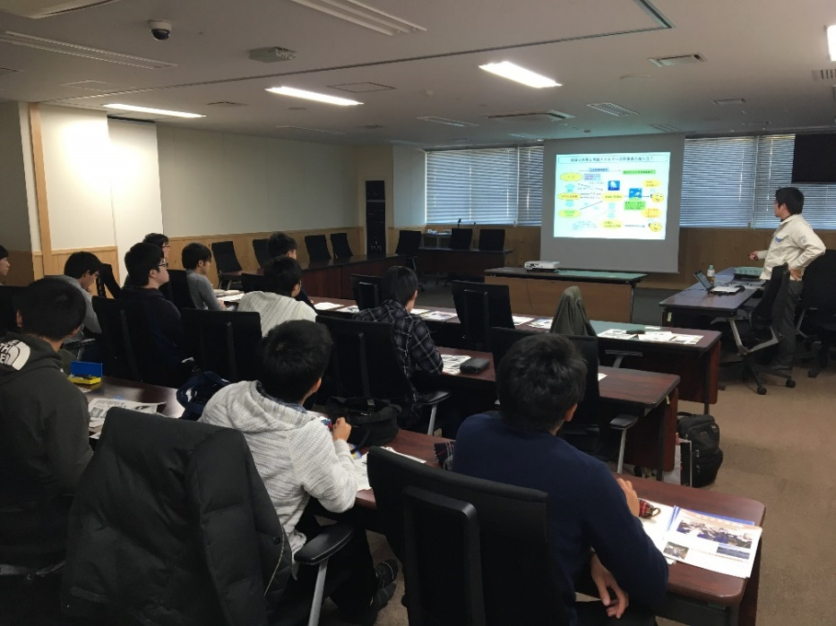
出所：引率教員撮影

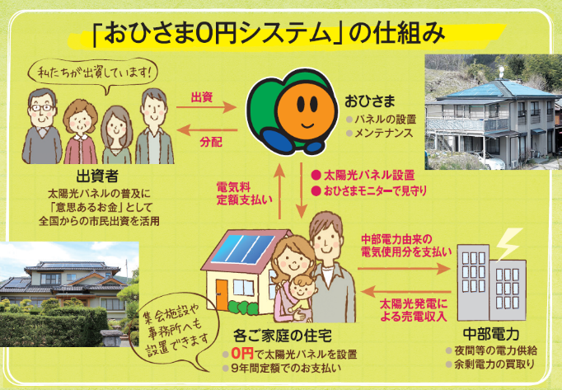
おひさま０円システムの仕組み

出所：おひさま進歩エネルギー（株）関係者の説明パワーポイントから

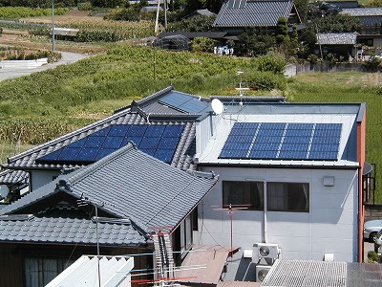
おひさま０円システムを活用した飯田市のある住宅の太陽光発電

出所：参加学生撮影

南信バイオマスのペレット製造工場関係者が、ペレットを利用したストーブの前でペレット製造工程について説明
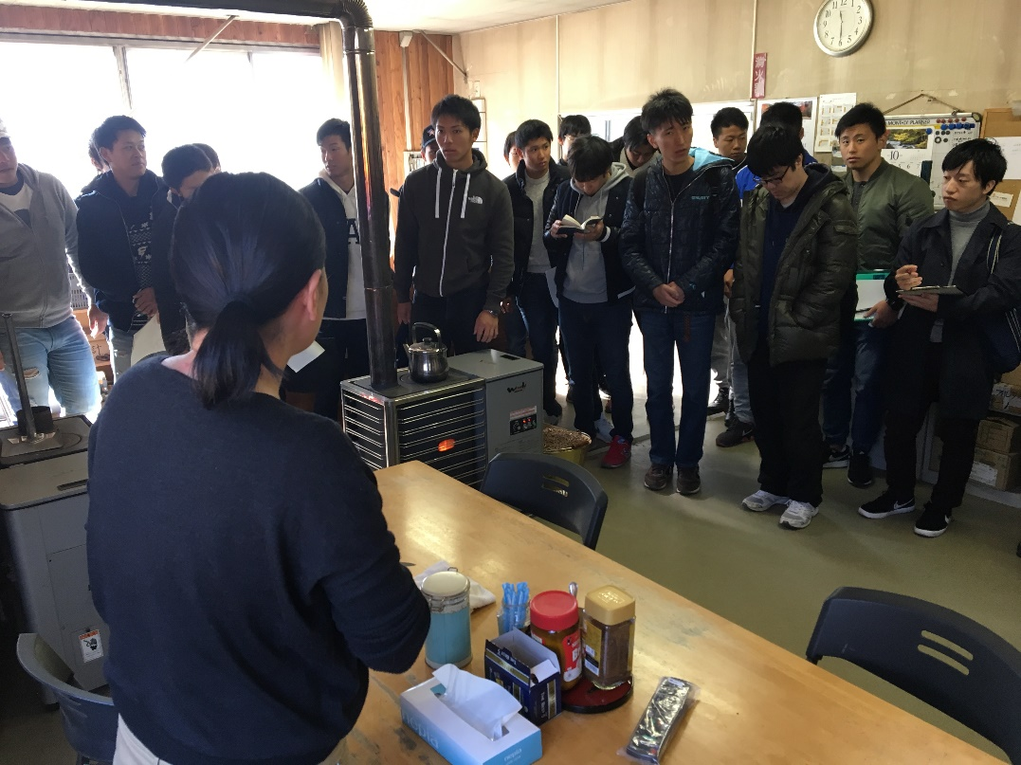
出所：引率教員撮影

木質ペレット製造工場内で完成されたペレットに触れる学生たち
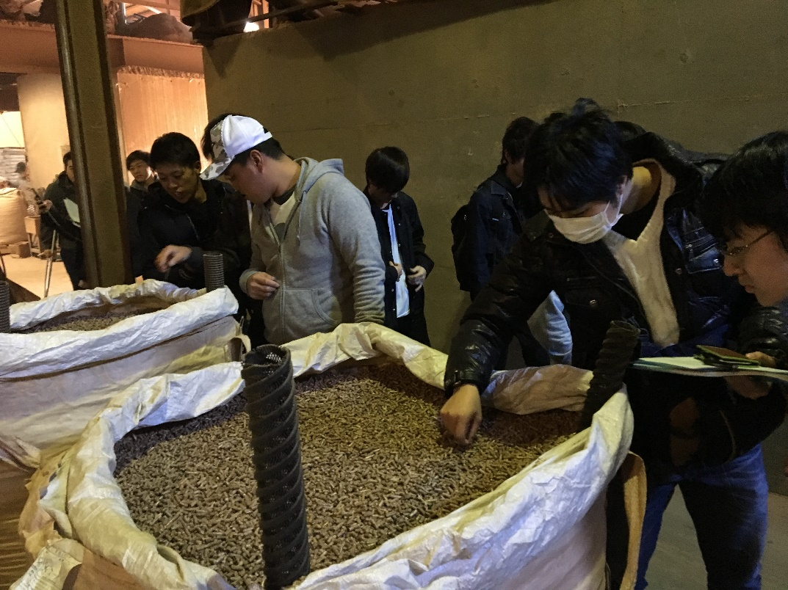
出所：引率教員撮影
●14:30～16:30には、全参加学生たちが、あらかじめ用意した「飯田市民の再生可能エネルギーに関する意識調査」のアンケートを、1人あたり5枚筒配布し、飯田市駅前を中心に市民アンケート調査を行った。2時間の学生たちの調査で、総85枚のアンケートが回収された。このアンケートの分析結果は、12月16日に行われた経済学部ゼミレポートフェスティバルで報告された。

◎12月16日経済学部ゼミレポートフェスティバル報告
このフェスティバルでは、李ゼミから3本の報告がありましたが、その中で、これまでに関連調査を主導してきた、3年生の杉山賢也、鈴木颯、山田凌也杉山君など3人は、これまでに行われた、講演会、飯田市現地ヒアリングと市民アンケート調査、独自の文献調査などをベースに、「再生可能エネルギーとエネルギー自治：飯田市の取り組みを題材として」というテーマの報告を行った。
（報告PPTは添付をご参考ください）

◎最終報告書作成
以上を踏まえ、ゼミ生たちは、指導教員のアドバイスの下で、に最終報告作成に取り組んでいる。

